**ZADANIE 1**

1. Definujte pojem komunikácia, druhy komunikácie – efektívna, asertívna a devalvujúca.

Vysvetlite pojmy empatia a imidž.Uveďte niekoľko spoločenských zásad komunikácie.

Pracujte s ukážkou č. 1.

2. Charakterizujte poviedku ako žáner, vonkajšiu a vnútornú kompozíciu prozaického diela.

Zaraďte jednotlivé ukážky do literárneho obdobia, stručne priblížte ich dejovú líniu

a aplikujte poznatky o poviedke a o kompozícii prozaického diela na uvedených ukážkach.

**Ukážka č. 1**

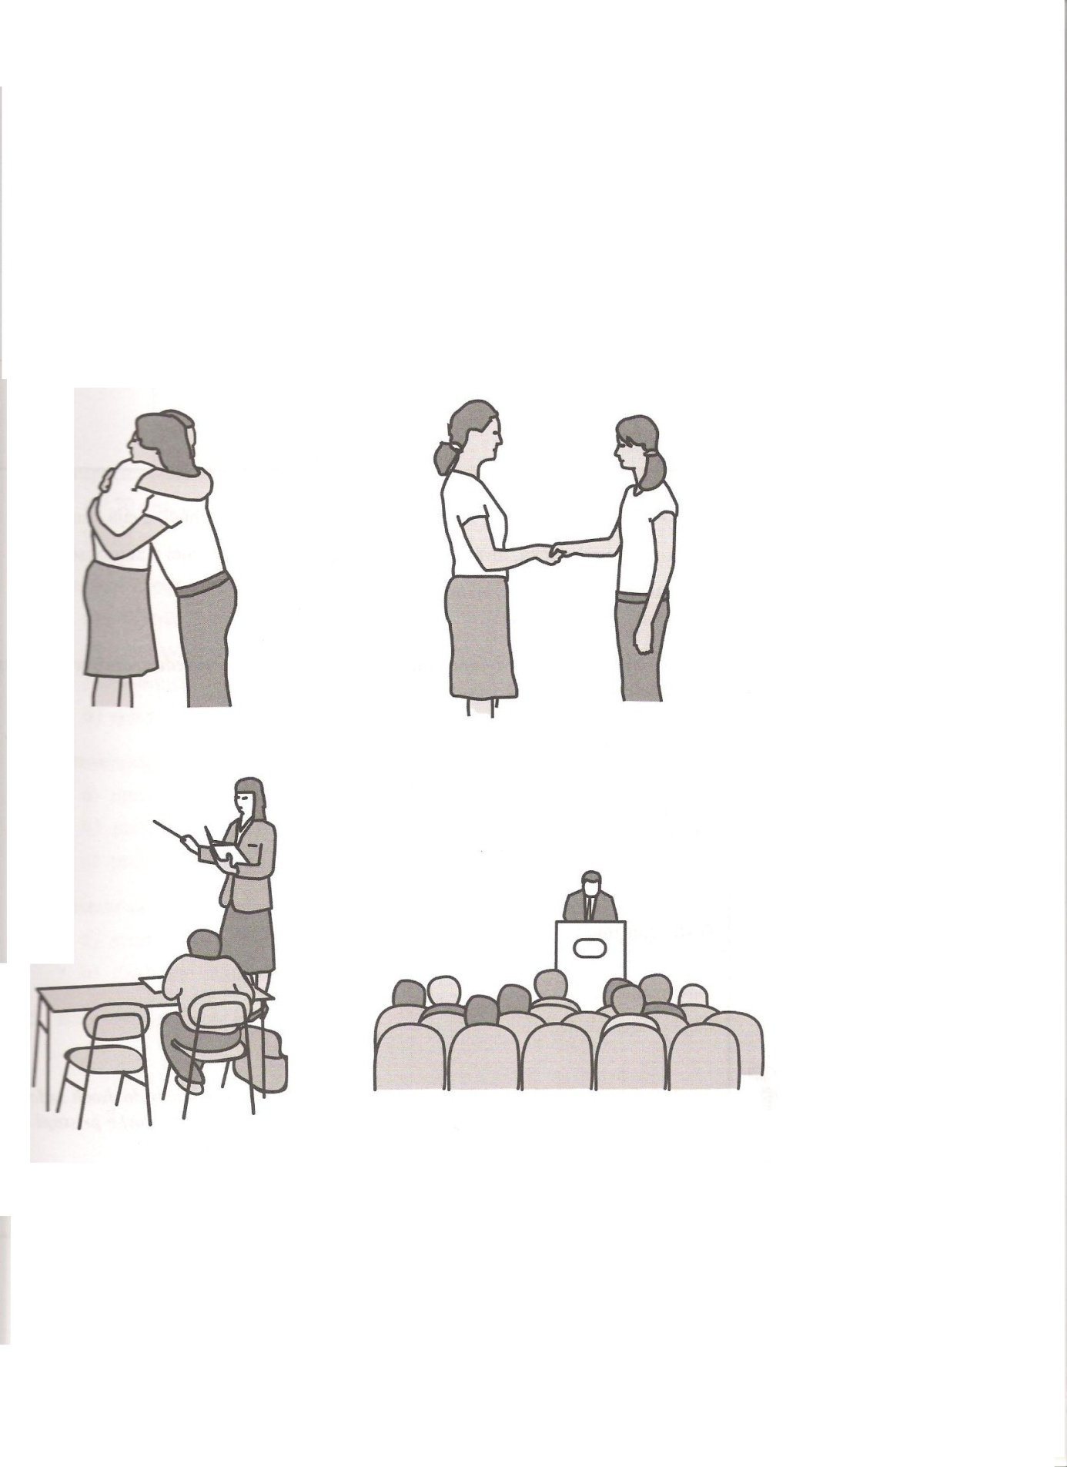

**Ukážka č. 2 M. Kukučín – Keď báčik z Chochoľova umrie (úryvok)**

*Pán Aduš voviedol Ondreja do záhrady. Za sypárňou bolo ohradené štvorhranné miesto. Ohrada nová, tmavočerveno natretá. To bolo jediné v celom gazdovstve, na čom sa dalo vidieť, že pečuje oň starostlivá ruka. V ohrade stáli štyri jasene, vysoké, hrubé, rovné ani svieca. Sám Ondrej musel sa priznať, že nevidel v svojom živote takých jaseňov. Desiatku boli hodny otcu-materi. V ohrade pod jaseňmi boli — hroby, štyri hroby. Ležali rad radom, zanesené snehom. Nad prvými dvoma vypínal sa spoločný kamenný náhrobok.*

*„Pod týmto kameňom leží môj starý otec a stará mať,“ riekol pán Aduš vážne, zložiac klobúk. „Tuto zase moji rodičia, bez kameňa. Toto miesto si vyhliadol sám starý otec, ohradil, i tieto jasene zasadil. Jasene sú nie moje. Nemôžem ich predať.“*

*„Tu je všetko vaše — jasene, alebo desiatka!“ riekol Ondrej, uradovaný, že teraz mu už neujde.*

*„Ako to môžete žiadať? Mám vlastným rodičom olúpiť hroby! A báčik z Chochoľova tiež tu chce ležať pri svojej sestre… Ako by ja to urobil? Kde by mal svedomie?“*

*„Keď môžete živých — mŕtvych môžete tobôž. Im tých jaseňov netreba, ale mne desiatka treba.“*

**Ukážka č. 3 J. G. Tajovský – Maco Mlieč (úryvok)**

*„Mliečnik, a koľkože ste vy to už u richtárov?“ vše zastavil som sa pri starom richtárovie kraviarovi, keď pásal pod cestou kravy.*

*Maco vytiahol zaslinenú fajočku z úst, popravil na sebe vrece a jednu ruku pridvihol k oku, ako by na pozdrav.*

*Poďakoval som mu a Maco díval sa, či sa ho dačo opytujem, lebo bol spoly hluchý.*

*Zopakoval som hlasnejšie otázku, on dával pozor aj na ústa, a potom sme sa už zhovárali.*

**Ukážka č. 4 B. S. Timrava – Ťapákovci (úryvok)**

*U Ťapákov národa je veľa. Štyria bratia so ženami a deťmi, piaty, najmladší Mišo, ešte mládencom. Dievka jedna, Anča, tridsaťročná – nevydatá. Nevydala sa – je mrzáčkou. Lámka jej telo pokazila ešte za malička. Nechodí, len na dlaniach a kolenách čo sa vláči po chyži. Po driek je pekná; tvár má krásnu dosiaľ, ale nohy si vystrieť nemôže...*

*Veľa je ľudí u Ťapákov... Keď sa všetci zídu, temer nestačia lavice. A keď obsadnú stôl na obed, čo len po sedem ráz začrú do misy lyžicami, už sa i vyprázdni... Ľudu dosť, ale to je chyba, že nieto hlavy v dome. Ešte kým stará gazdiná, ich mať žila, bolo ako-tak. Ale ako ona v pominulú zimu zložila ustaté kosti do hrobu, jej pozostalí sú ako ovce bez pastiera. Otec umrel dávno – nieto, kto by viedol veľkú čeľaď.Chlapi síce sa znášajú, oni pristali, aby gazdom bol najstarší brat Paľo, ako sa i patrí; ale ženy uzhodnúť sa nemôžu. Najstaršia nevesta Iľa, od Jablonckov braná, myslí, že jej náleží veslo, i drží ho v ruke, no z ostatných ani jedna nie je spokojná s tým, a najnespokojnejšia mrzáčka Anča peknej tvári.*

**Pomôcky: M. Kukučín – Keď báčik z Chochoľova umrie**